逐差水準測量
一.實習目的：
1. 能熟悉水準測量之作業程序。
2. 練習由已知高程點引測新點(未知點)高程。
3. 能正確計算閉合差並作平差改正。
二.使用儀器：
水準儀、水準尺、尺墊。
三.實習地點：
校園四周。
四.實習方法與步驟：
如下圖所示，A點高程H_{A}為已知，欲測得B點之高程H_{B}。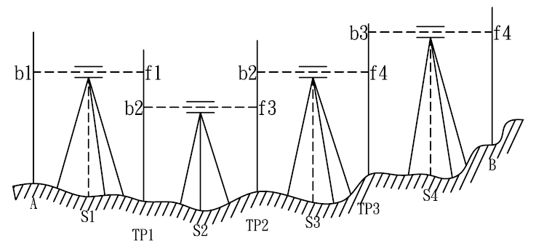
1.於A~B路線中踏勘一回，瞭解沿線四周之地狀況。
2.於已知點高程A點後視放置水準尺，相距約30~50m之S₁處整置水準儀，然後觀測A點水準尺得後視讀數b₁，並記錄之。
3.持水準尺者手持水準尺及尺墊往B點芳線前進，將水準尺移至距S₁約30~50m之前視T.P.1處(持水準尺者可利用步測法測量，使A~S₁與S₁~T.P.1約略等長)，先將尺墊置於地上，再將水準尺置於尺墊上。然後觀測者旋轉望遠鏡照準T.P.1處之水準尺，讀得前視讀數f₁並記錄之。
4.觀測者將水準儀搬移至距T.P.1約30~50之S₂處整置(此時持水準尺者應將水準尺於尺墊上轉向S₂處之水準儀)，後視置於T.P.1處之水準尺讀數b₂，並記錄之。
5.持水準尺者續將水準尺移至轉點T.P.2處(此時亦應以步測始前視距離S₂~T.P.2與後視距離S₂~T.P.1約略等長)，並將尺墊置於地上，再將水準尺置於尺墊上。觀測者旋轉望遠鏡前視T.P.2處之水準尺，讀得讀數f₁並記錄之。
6.重複上述步驟，將水準儀分別移至S₃、S₄…等處，觀測讀數的b₃、f₃、b₄、f₄…，一直測量到B點為止。
7.同法，繼續由B點測回A點。
五.記錄與計算：
1.依水準測量之基本原理計算B點高程。
T.P.1之高程
T.P.2之高程
T.P.3之高程
B點高程
再由B點高程推算回A點高程得H_{A}'，如下表所示。
2.計算閉合差
閉合差
若，則應檢查紀錄，重新計算。若無誤，則應重測。
若，則應進行平差改正。
3.平差改正
第i站改正數 (n為測站總數)
7(樹頭)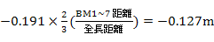
改正後高程測量所得高程改正數
六.討論及心得：
這次水準測量感覺就很困難，要走好遠的距離，要是失敗了，想要重來也沒機會重來。我並不意外我們會失敗，一開始就是模模糊糊，是越做越有興趣，還有讀尺可能也有讀錯，前後視距離差太多，導致誤差無法互消除，誤差越來越大，到最後閉合差高達三十公分，這實在太誇張了。我覺得要先了解地點，把路線都安排好，不然到樹頭的地方，前後視一定會差很多。我相信下次一定會更好，問題已經被我們發現了，期待下次的測量。

